附件3

广西广播电视和网络视听优秀作品推选
（网络视听作品）推荐表

作品标题 | 打火机不是玩具 防火安全要牢记 |  |  |  |  |  |  | 参评项目 |  |  | 网络视听作品
作品标题 |  |  |  |  |  |  |  | 体 裁 |  |  | 网络公益广告
作品标题 |  |  |  |  |  |  |  | 项目代码 |  |  | X13
刊登网站  （单位） | 西江传媒网  （贵港市广播电视台） |  |  | 首发日期 |  |  | 2023年9月11日 |  | 语种 |  | 中文
网页地址 | http://www.xijiangtv.com/video/gygg/117110.html |  |  |  |  |  |  | 二维码 |  |  | 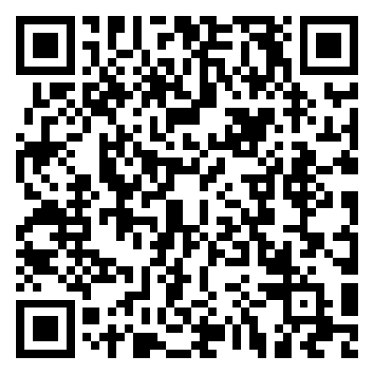
点击量 | 264787
作 者  （主创人员） | 龚济好 蒙 琳 杨文福 翁维 |  |  |  |  |  |  | 编辑 |  |  | 陆雨 唐玉春 黄彬群 李小锋 杨小平
作品  简介 |  | 该网络公益广告作品充分运用文字、配音、背景音乐、动漫视频等新媒体手段，通过打火机的动漫形象生动介绍了打火机的安全小常识、火灾处置方法，让大人小孩谨记打火机不是玩具，防火安全要牢记。
推荐  理由 |  | 该网络公益广告作品思路清晰，立意新颖，重点突出，后期制作精良，以打火机的动漫形象生动介绍了打火机的工作原理、发生火灾如何应急处置等，作品在西江传媒网、微信视频号、抖音号等新媒体平台发布后，收到良好的网络宣传效果，是一个传播力广的网络视听作品，特此推荐参评。
推荐单位意见及公示结果 |  | 该作品内容真实，播出日期、送评件与播出版原版无异，送评材料属实，经公示无异议，同意推荐。  推荐单位负责人签名：  （盖单位公章）  年 月 日
报送单位意见及公示结果 |  | 该作品内容真实，播出日期、送评件与播出版原版无异，送评材料属实，经公示无异议，同意推荐。  报送单位负责人签名：  （盖单位公章）  年 月 日
联系人(作者) |  |  | 龚济好 |  | 电话 | 0775-4226626 |  |  |  | 手机 |  | 13977514895
电子邮箱 |  |  | 304544360@qq.com |  |  |  |  |  |  | 邮编 |  | 537100
地 址 |  |  | 贵港市港北区民主路198号广电中心

